Иностранный язык (английский)

Тема: Погода и одежда.
- Пора добавить новые слова по теме «Погода». Учебник. Стр.102, упр.1 (устно): посмотрите видеокурс с 1:30:15 до 1:30:55: работа с новыми словами
It’s windy, It’s cold, socks, jeans, T-shirt, shoes, skirt, island, magic
повторить за диктором, читать упр.1, стр.102.

- Учебник. Стр.102, упр.2 (устно): составить вопросы и ответы, используя образец.

- Спойте песенку: стр.103, упр.3 (видео с 1:30:55 – до 1:32:13). Старайтесь понять содержание песни с помощью иллюстраций и запомнить слова.

- Д/з: слова из упр.1, стр.102 , выучить наизусть.
Сборник упражнений. Стр.102-103, упр.1, 2, 3 (a/-), ***4(на логику), 5: практика письма и перевода новых слов

Для выполнения упр.3, стр.103 в Сборнике упражнений необходимо повторить следующее правило:
артикль a употребляется только со словами в единственном числе.

https://youtu.be/dR5dpa9sZD4 - видео учебника

***-означает по желанию

Тема: Одежда по погоде. Закрепление.

Все задания выполнить письменно в тетрадях.

- Проверить себя. Напишите по образцу
Ex.1
1. ˅
2. X
3.

Ex.2
1. It’s raining! - d
2.

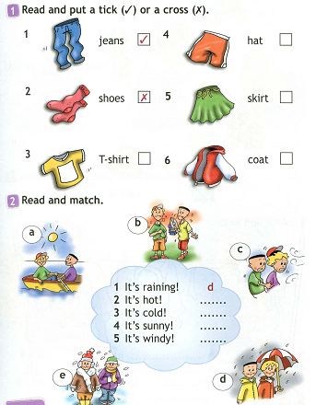

2. Использовать в речи слова: мой – my [mai], твой - your [jↄ:] . Перепишите предложения, выбрав одно слово из двух.
Ex.3
1. It’s my hat.
2. 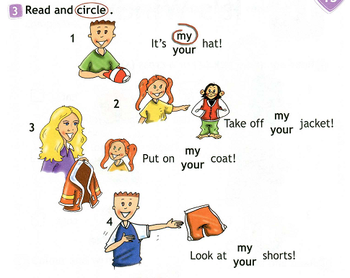
3. Д/з:
Перепишите текст, дополните пропуски по рисунку. (Для повторения: wear – носить (про одежду). *** Составьте рассказ о себе, о своей одежде по этому образцу и напишите в тетрадь.
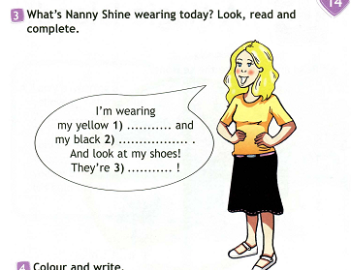

***-означает по желанию

